บันทึกแนวทางการปฏิบัติที่ดี
ชื่อผลงาน การจัดเก็บเอกสารงานทะเบียนในรูปแบบดิจิตอล
เพื่อการสืบค้นอย่างมีประสิทธิภาพ
1.เจ้าของผลงาน นายจิรวัฒน์ แก้วรากมุข และนายวีรภัทร กันแก้ว
2.สังกัดสำนักส่งเสริมวิชาการและงานทะเบียน
3.ชุมชนนักปฏิบัติ ด้านการผลิตบัณฑิต
ด้านการวิจัย
ด้านการพัฒนาสมรรถนะการปฏิบัติงาน
4.ประเด็นความรู้
1. ปรับเปลี่ยนการจัดเก็บเอกสารจากแบบเดิมสู่แบบใหม่ แบบเดิมเก็บเป็นกระดาษ ทำให้เอกสารเดิมของผู้สำเร็จการศึกษาตั้งแต่ปี 2500 เกิดการชำรุด เสียหาย จากอายุของกระดาษ และเกิดจากภัยธรรมชาติ คือ ฝนตกน้ำลั่วซึมเข้าห้องเก็บเอกสาร มาเป็นแบบใหม่ที่จัดเก็บด้วยการสแกนเอกสารเดิมเป็นไฟล์ดิจิตอล จัดเก็บเป็นฐานข้อมูลภาพ เพื่อนำไปใช้ในการค้นหา
2. ปรับเปลี่ยนกระบวนการทำงานในด้านของการค้นหาเอกสารเดิมจากแบบเดิมสู่แบบใหม่ ด้วยการนำเทคโนโลยีสารสนเทศเข้ามาประยุกต์ใช้งาน ทำให้การค้นหาเอกสารมีความสะดวก รวดเร็ว การออกเอกสารเดิมใช้เวลาเร็วขึ้น
3. สร้างคู่มือการใช้งาน เพื่ออำนวยความสะดวกในการเรียนรู้แนวปฏิบัติงานแบบใหม่ให้กับผู้ที่ได้รับสิทธิ์เข้ามาใช้งาน
4. ระบบมีความปลอดภัยของข้อมูล ตั้งแต่จำกัดผู้มีสิทธิ์เข้าใช้งาน การเปิดใช้งานเว็บไซต์ค้นหาข้อมูลแบบ Intranet และการแยกการจัดเก็บไฟล์เอกสารแบบดิจิตอลไว้ใน Server ส่วนตัวที่ติดตั้งอยู่ภายใน สวท. เท่านั้น
5.ความเป็นมา
หลักการและเหตุผล
ตามที่มหาวิทยาลัยเทคโนโลยีราชมงคลล้านนา ได้อนุมัติงบประมาณในการจ้างเหมาสแกนใบแสดงผลการเรียน และใบประกาศนียบัตรของนักศึกษาที่สำเร็จการศึกษาไปแล้วตั้งแต่ พ.ศ.2500 - พ.ศ.2546 (ระดับ ปวช./ปวส. ตั้งแต่ พ.ศ.2500 - พ.ศ.2546 ระดับปริญญาตรี ตั้งแต่ พ.ศ.2530 - พ.ศ.2546) ในรูปแบบดิจิตอล แล้วนั้น
ปัจจุบันได้สแกนเอกสารไปแล้วทั้งหมด 106,442 ไฟล์ คิดเป็น 851,536 แผ่น และจะมีการสแกนจัดเก็บเอกสารที่มีลายเซ็นนายทะเบียนต่อจนถึงปีการศึกษา 2560 ในส่วนของไฟล์เอกสารทั้งหมดได้มีการจัดเก็บไว้ในเครื่องคอมพิวเตอร์ที่ใช้สแกนเอกสาร จำนวน 2 เครื่อง มีการบันทึกชื่อไฟล์เป็นรหัสนักศึกษา ยังไม่มีระบบที่รองรับการค้นหาข้อมูลที่สะดวกและง่ายต่อการใช้งาน เนื่องจากการค้นหาข้อมูลย้อนหลังของผู้มาใช้บริการขอเอกสารทางการศึกษาจะจำรหัสนักศึกษาตนเองไม่ได้ ทำให้การค้นหาทำได้ยากและใช้เวลาในการค้นหานาน
ดังนั้น เพื่อให้การค้นหาไฟล์เอกสารทางการศึกษาเดิม สามารถค้นหาได้สะดวก รวดเร็ว รองรับการเข้าใช้งานได้หลายคนตามสิทธิ์การเข้าระบบที่กำหนดไว้ และรองรับเอกสารเดิมที่จะมีปริมาณเพิ่มมากขึ้น จึงมีความจำเป็นที่จะต้องจัดทำโครงการนี้ขึ้นมา
วัตถุประสงค์
1. เพื่อนำเอกสารทางการศึกษาแบบดิจิตอล จัดเป็นฐานข้อมูลและโปรแกรมสำหรับค้นหาเอกสารทางการศึกษาย้อนหลังทำได้ง่าย รวดเร็ว และเพื่อการสืบค้นอย่างมีประสิทธิภาพ
2. พัฒนาทักษะ ความเชี่ยวชาญ ความชำนาญ ขีดสมรรถนะทางเทคนิค ในการทำงานตำแหน่งปัจจุบัน

6.แนวทางการปฏิบัติที่ดี

กิจกรรม | วิธีการสู่ความสำเร็จ | ตัวชี้วัด | ผลการดำเนินงาน
1.การบ่งชี้ความรู้ | -ตั้งคณะกรรมการจัดการความรู้ (KM)  -คณะกรรมการจัดการความรู้ (KM) แลกเปลี่ยนเรียนรู้ โดยกำหนด Knowledge Mapping โดยเน้นประเด็น  (คำสั่งตั้งคณะกรรมการจัดการความรู้ (KM) และกำหนดประเด็นความรู้ จัดแผนและข้อเสนอโครงการ) | คณะกรรมการจัดการความรู้ (KM) | 1. ได้แต่งตั้งคณะกรรมการจัดการความรู้(KM) สวท.  2. จัดทำแผนการดำเนินโครงการ  3. คณะกรรมการจัดการประชุมกำหนดประเด็นความรู้ วันที่ 20 ก.พ. 63 โดยคัดเลือกจากการเสนอหัวข้อองค์ความรู้ของตัวแทนแต่ละกลุ่มงาน และคัดเลือกเหลือ 1 องค์ความรู้ คือเรื่อง ระบบจัดเก็บเอกสารงานทะเบียนในรูปแบบดิจิตอล เพื่อการสืบค้นอย่างมีประสิทธิภาพ ของงานทะเบียน โดยกลุ่มงานระบบสารสนเทศเป็นผู้พัฒนา
2.การสร้างและแสวงหาความรู้ | - คณะกรรมการดำเนินการประชุมจัดกิจกรรมเพื่อแลกเปลี่ยนเรียนรู้ ร่วมกับบุคลากรสำนักส่งเสริมวิชาการและงานทะเบียน จำนวน 3 ครั้ง  - ครั้งที่ 1 มีนาคม 63 คัดเลือกองค์ความรู้จากกิจกรรมบ่งชี้ความรู้  - ครั้งที่ 2 มีนาคม 63 นำเสนอการพัฒนาระบบ สาธิตการใช้งาน  - ครั้งที่ 3 พ.ค. 63 สรุปการใช้งานและนำข้อเสนอแนะดำเนินการปรับปรุงแก้ไข  - กำหนดให้บุคลากรแต่ละคนหรือตัวแทนแต่ละกลุ่มงานได้แสดงความคิดเห็นคนละ 3-5 นาที  - บันทึกรายละเอียดความคิดเห็นที่ได้มีการแลกเปลี่ยนเรียนรู้ ในกระดาษแบบฟอร์ม (แบบฟอร์มบันทึกเรื่องเล่าและผู้เข้าร่วมกิจกรรม) หรือในรายงานการประชุมของหน่วยงาน | มีการแลกเปลี่ยนเรียนรู้อย่างน้อย 2 ครั้ง | 1. ประชุมครั้งที่ 2 นำเสนอการพัฒนาระบบ สาธิตการใช้งาน วันที่ 18 มี.ค. 63  2. ติดตั้งและทดลองใช้งานจากผู้ปฏิบัติงานจริง
3.การจัดความรู้ให้เป็นระบบ | -คณะกรรมการดำเนินงานสรุปประเด็นเก็บรวบรวมข้อมูล  -นำความรู้ที่ได้จากการแลกเปลี่ยนเรียนรู้มา ปรับปรุงทบทวนให้เป็นองค์ความรู้สำหรับการปรับปรุงพัฒนาระบบ | มีการสรุปความรู้ที่ได้จากการแลกเปลี่ยนเรียนรู้จากบันทึกการเล่าเรื่อง | 1. จัดประชุมครั้งที่ 3 ผ่านโทรศัพท์สัมภาษณ์ผู้ใช้งาน จำนวน 8 ท่าน วันที่ 1 พ.ค. 63 และการแลกเปลี่ยนเรียนรู้ผ่านกลุ่มไลน์ เพื่อสรุปรวมรวมปัญหา ข้อเสนอแนะ และทำการปรับปรุงแก้ไข
4.การประมวลและกลั่นกรองความรู้ | - คณะกรรมการเรียบเรียง สรุปประเด็นและกลั่นกรองความรู้จากการแลกเปลี่ยนรู้ ให้ได้ประเด็นที่จะทำการพัฒนา ปรับปรุงแก้ไข และจัดเรียงลำดับความสำคัญของการปรับปรุงระบบ | จัดกิจกรรมเพื่อให้แลกเปลี่ยนเรียนรู้เรื่อง  - ออกแบบเว็บไซต์ในการค้นหาเอกสารเดิม  - ออกแบบฐานข้อมูล  - จัดสรรทรัพยากรพื้นที่สำหรับจัดเก็บเว็บไซต์ในการค้นหาเอกสารเดิมและจัดเก็บไฟล์เอกสาร | ปรับปรุงระบบตามคำแนะนำ และจัดทำคู่มือการใช้งาน เผยแพร่ให้กับผู้ใช้งาน
5.การเข้าถึงความรู้ | - เสนอองค์ความรู้ที่ได้สังเคราะห์เรียบร้อย แล้วแก่ผู้บริหาร ในการเข้าถึงองค์ความรู้  - คณะกรรมการมีการกำหนดวิธีเข้าถึงความรู้ ผ่านเครื่องมือเทคโนโลยีสารสนเทศ  1. เผยแพร่ทางเว็บไซต์  2. จัดทำเอกสารคู่มือ  3. การประชุม, อบรม, กิจกรรมแลกเปลี่ยนเรียนรู้ | - นำเว็บไซต์การสั่งซื้อวัสดุอุปกรณ์ของสำนักงานออนไลน์ที่พัฒนาขึ้น นำเข้าที่ประชุมหน่วยงาน  - สรุปผลการใช้งาน | คู่มือการใช้งาน และจัดทำช่องทางเผยแพร่ข้อมูลผ่านเว็บไซต์ สวท.
6.การแบ่งปันแลกเปลี่ยนความรู้ | - แบ่งบันระบบดังกล่าวนำไปประยุกต์ใช้กับงานการเก็บเอกสารต่างๆให้อยู่ในรูปแบบดิจิตอลให้กับกลุ่มงานต่างๆ ภายใน สวท.  - นำเสนอองค์ความรู้ เพื่อแลกเปลี่ยนเรียนรู้ในงาน KM Day | มีการแบ่งบันความรู้ในหน่วยงานอย่างน้อย 1 ครั้ง | นำระบบไปประยุกต์ใช้งานกับกลุ่มงานรับนักศึกษาใหม่ สำหรับสแกนเอกสารรายงานตัวนักศึกษาใหม่
7.การเรียนรู้ | แบ่งบันระบบดังกล่าว ในแต่ละหน่วยงานภายใน สวท. หรือบันทึกข้อความแจ้งเวียนให้หน่วยงานที่เกี่ยวข้องในมหาวิทยาลัย เพื่อนำระบบดังกล่าวไปประยุกต์ใช้กับงานการเก็บเอกสารต่างๆ ให้อยู่ในรูปแบบดิจิตอล | บันทึกข้อความแจ้งเวียนให้หน่วยงานภายในและหน่วยงานภายนอก | บันทึกข้อความแจ้งเวียนให้หน่วยงานภายใน

การแลกเปลี่ยนเรียนรู้
ครั้งที่ 1
บันทึกการเล่าเรื่อง
เรื่อง คัดเลือกองค์ความรู้จากกิจกรรมบ่งชี้ความรู้
วันที่ 3 มีนาคม 2563
ณ สำนักส่งเสริมวิชาการและงานทะเบียน มทร.ล้านนา

ผู้เล่า | รายละเอียดของเรื่อง | สรุปความรู้ที่ได้
วีรภัทร กันแก้ว | เสนอหัวข้อ ระบบค้นหาเอกสารเดิม จากการต่อยอดของโครงการจัดเก็บเอกสารเดิมของงานทะเบียนในรูปแบบดิจิตอล ซึ่งเป็นเอกสารเก่า ตั้งแต่ปี 2500 และเพื่อให้การสืบค้นเอกสารเป็นไปได้ง่าย สะดวกต่อการใช้งาน รวดเร็วและลดเวลาในการค้นหา เพิ่มประสิทธิภาพการทำงานจากวิธีการเดิม | เสนอหัวข้อ ระบบค้นหาเอกสารเดิม จากการต่อยอดของโครงการจัดเก็บเอกสารเดิมของงานทะเบียนในรูปแบบดิจิตอล เพื่อให้การสืบค้นเอกสารเป็นไปได้ง่าย สะดวกต่อการใช้งาน และเพิ่มประสิทธิภาพการทำงานจากวิธีการเดิม
แสงจันทร์ อนนทยี | เสนอการจัดทำการขอเอกสารและชำระเงินแบบออนไลน์ เพื่อยกระดับการบริการให้ดีขึ้น สร้างความสะดวกให้กับผู้รับการบริการ ไม่จำเป็นต้องมาติดต่อที่หน้าเคาน์เตอร์งานทะเบียนก็สามารถรับเอกสารผ่านทางไปรษณีย์ได้ และสามารถชำระเงินออนไลน์ได้ | เสนอการจัดทำการขอเอกสารและชำระเงินแบบออนไลน์ ยกระดับการบริการให้ดีขึ้น สร้างความสะดวกให้กับผู้รับการบริการ สามารถรับเอกสารผ่านทางไปรษณีย์ได้ และสามารถชำระเงินออนไลน์
ญาณกวี ขัดสีทะลี | เสนอระบบออกเอกสารรับรองคำอธิบายรายวิชาให้กับนักศึกษาปัจจุบัน และศิษย์เก่า เพื่ออำนวยความสะดวกต่อการใช้งาน ลดเวลาการทำงานให้ใช้เวลาได้รวดเร็วขึ้น เนื่องจากปัจจุบัน หากเป็นหลักสูตรเก่ามากๆ จะใช้เวลาในการออกเอกสารรับรองคำอธิบายรายวิชาที่นาน และเพื่อเป็นการปรับเปลี่ยนกระบวนการทำงานนำเทคโนโลยีสารสนเทศเข้ามาประยุกต์ใช้งาน และเพื่อสร้างมาตรฐานการออกเอกสารรับรองคำอธิบายรายวิชา และเป็นแนวปฏิบัติสำหรับบุคลากรท่านอื่นๆ ที่จะมาทำหน้าที่ออกเอกสารนี้ | เสนอระบบออกเอกสารรับรองคำอธิบายรายวิชาให้กับนักศึกษาปัจจุบัน และศิษย์เก่า ลดเวลาในการปฏิบัติงาน ปรับเปลี่ยนกระบวนการทำงานโดยนำเทคโนโลยีสารสนเทศเข้ามาประยุกต์ใช้งาน สร้างมาตรฐานการออกเอกสารรับรองคำอธิบายรายวิชา และเป็นแนวปฏิบัติสำหรับบุคลากรท่านอื่นๆ ที่จะมาทำหน้าที่ออกเอกสารนี้
วิไลพร สายทอง | เสนอปรับปรุงกระบวนการจัดเรียงรายชื่อรับปริญญาบัตร การปรับปรุงกระบวนการต่างๆ ทั้งหมดทีเกี่ยวข้องให้เข้ากับสถานที่ใหม่ที่ใช้หอประชุมมหาวิทยาลัยเชียงใหม่ เพื่อให้กระบวนการทำงานเกี่ยวกับรายชื่อบัณฑิตเป็นไปด้วยความเรียบร้อย เนื่องจากเป็นสถานที่จัดงานแห่งใหม่ รูปแบบการวางผังที่นั่งใหม่ ใบรายชื่อ ใบรายงานอื่นๆ เปลี่ยนใหม่เกือบทั้งหมด ต้องเสนอให้ร่วมกันจัดแนวปฏิบัติที่ดีเพื่อปรับปรุงกระบวนการเดิมให้เข้ากับการทำงานแบบใหม่ | เสนอปรับปรุงกระบวนการจัดเรียงรายชื่อรับปริญญาบัตร เนื่องจากเปลี่ยนสถานที่จัดงานพระราชทานปริญญาบัตรเป็นหอประชุมมหาวิทยาลัยเชียงใหม่ ต้องปรับกระบวนการ ใบรายงานต่างๆ ให้เข้ากับหอประชุมแห่งใหม่ เพื่อเตรียมความพร้อมในการทำงานให้มีความเรียบร้อยที่สุด
วราภรณ์ ใจเทพ | เสนอพัฒนาระบบออกเอกสารต่างๆ เกี่ยวกับรายชื่อผู้เช้าร่วมประชุมสภาวิชาการ ให้มีรูปแบบมาตรฐานเดียวกัน มีความสะดวกในการโยกย้ายสับเปลี่ยนรายชื่อ มีความต้องการให้ทำงานในเชิงฐานข้อมูล เปลี่ยนแปลงรายชื่อเพียงแห่งเดียว เอกสารที่เกี่ยวข้องทั้งหมดจะเปลี่ยนตาม มีความต้องการให้พัฒนาเป็นระบบเชื่อมโยงข้อมูลเข้าด้วยกัน | มีความต้องการให้พัฒนาเป็นระบบเชื่อมโยงข้อมูลเกี่ยวกับรายชื่อกรรมการสภาวิชาการเข้าด้วยกัน เพื่อความสะดวกในการทำงาน ง่ายต่อการแก้ไขข้อมูลและการแสดงผลรายงานต่างๆ
นิเวศน์ ศรีวิชัย | เนื่องจากปัจจุบันมีเอกสารการรายงานตัวของนักศึกษาใหม่ทุกคน จึงอยากจะจัดเก็บเอกสารทั้งหมดให้อยู่ในรูปแบบดิจิตอล จึงมีความสนใจที่จะนำต้นแบบการจัดเก็บเอกสารการศึกษาเดิมมาประยุกต์ใช้งาน | มีลักษนะความต้องการคล้ายกับระบบการจัดเก็บเอกสารการศึกษาเดิมในรูปแบบดิจิตอล หากพัฒนาแล้วเสร็จสามารถนำไปประยุกต์ใช้งานอื่นๆ ได้

ครั้งที่ 2
บันทึกการเล่าเรื่อง
เรื่อง นำเสนอการพัฒนาระบบ สาธิตการใช้งาน
วันที่ 18 มีนาคม 2563
ณ สำนักส่งเสริมวิชาการและงานทะเบียน มทร.ล้านนา

ผู้เล่า | รายละเอียดของเรื่อง | สรุปความรู้ที่ได้
วีรภัทร กันแก้ว | นำเสนอรายละเอียดการออกแบบการค้นหาไฟล์เอกสารเดิม ด้วยการทำงานผ่านเว็บไซต์ โดยจะเพิ่มสิทธิ์เฉพาะผู้ใช้งานที่ได้รับอนุญาตจากหน้าหน้างานทะเบียนเท่านั้นที่จะสามารถเข้าค้นหาและดูข้อมูลเอกสารการศึกษาเดิมได้  และจะเปิดระบบให้ทดลองใช้งานจริงในวันที่ 20 เมษายน 2563 | นำเสนอการออกแบบเว็บไซต์สำหรับค้นหาเอกสารการศึกษาเดิม และแจ้งเงื่อนไขสำหรับผู้มีสิทธิ์เข้าใช้งาน และจะเปิดระบบให้ทดลองใช้งานในวันที่ 20 เมษายน 2563
นายจิรวัฒน์  แก้วรากมุข | นำเสนอระบบการบันทึกข้อมูลนักศึกษา สำหรับเป็นฐานข้อมูลในการค้นหาข้อมูลผ่านเว็บไซต์ โดยระบบจะพัฒนาโดยใช้โปรแกรม visual studio 2015 สำหรับการตั้งชื่อไฟล์ข้อมูลจะตั้งชื่อไฟล์เป็นรหัสนักศึกษา ในส่วยของการดำเนินงานบันทึกข้อมูลเข้าสู่ฐานล คือการเปิดไฟล์เอกสารการศึกษาเดิมทีละไฟล์ เพื่อนำชื่อ นามสกุล และรหัสนักศึกษา บันทึกเข้าระบบเพื่อเก็บเป็นฐานข้อมูล โดยก่อนบันทึกข้อมูลจะมีการนำฐานข้อมูลที่มีอยู่แล้วจากงานทะเบียนนักศึกษาบางส่วนมาตรวจเช็คกับไฟล์ข้อมูลที่ตั้งชื่อเป็นรหัสนักศึกษา หากตรวจพบระบบก็จะดึงข้อมูลชื่อ สกุล และรหัสนักศึกษามาให้อัตโนมัติ ดังนั้นการปฏิบัติงานจะปฏิบัติงานบันทึกข้อมูลสำหรับไฟล์ที่ไม่มีข้อมูลในฐานข้อมูลเท่านั้น และจะติดตั้งระบบทดลองใช้งานในวันที่ 6 เมษายน 2563 | นำเสนอระบบการบันทึกข้อมูลนักศึกษา สำหรับเป็นฐานข้อมูลในการค้นหาข้อมูลผ่านเว็บไซต์ การพัฒนาใช้โปรแกรม visual studio 2015 มีการเชื่องโยงข้อมูลเข้ากับฐานข้อมูลนักศึกษาจากงานทะเบียนที่มีบางส่วน หากไม่พบข้อมูลต้องทำการบันทึกข้อมูลเข้าไปในระบบใหม่อีกครั้ง และจะติดตั้งระบบทดลองใช้งานในวันที่ 6 เมษายน 2563
แสงจันทร์  อนนทยี | แจ้งรายชื่อผู้มีสิทธิ์เข้าใช้งานระบบค้นหาเอกสารการศึกษาเดิมออนไลน์ คือ  - วิไลพร สายทอง  - เกรียงไกร พงศ์ปวน  - วัชรา บริบูรณ์  - นายจุลทัศน์ จุลศรีไกวัล  หากมีเพิ่มเติมเปลี่ยนแปลงจะแจ้งให้ทราบต่อไป | แจ้งรายชื่อผู้มีสิทธิ์เข้าใช้งานระบบค้นหาเอกสารการศึกษาเดิมออนไลน์ คือ  - วิไลพร สายทอง  - เกรียงไกร พงศ์ปวน  - วัชรา บริบูรณ์  นายจุลทัศน์ จุลศรีไกวัล
ผศ.สมเกียรติ  วงษ์พานิช | สอบถามเรื่องการจัดเก็บไฟล์ข้อมูลและฐานข้อมูลรายชื่อนักศึกษา เนื่องจากเอกสารการศึกษามีความสำคัญ ควรมีการจัดเก็บเอกสารที่เป็นกระดาษ และเอกสารที่อยู่ในรูปแบบดิจิตอลให้มิดชิด มีความปลอดภัยของข้อมูล | แนะนำให้ระวังเรื่องของการจัดเก็บเอกสารการศึกษาทั้งแบบกระดาศและแบบไฟล์ดิจิตอลให้ปลอดภัย มิดชิด
อุทัย ลำธาร | นำเสนอเรื่องการจัดเก็บไฟล์ข้อมูล โดยการสร้างเครื่อง sever จากเครื่องคอมพิวเตอร์ตั้งโต๊ะ และจัดเก็บไว้ที่สำนักส่งเสริมวิชาการและงานทะเบียน สำหรับใช้ค้นหาข้อมูลภายในมหาวิทยาลัยเท่านั้น ไม่สามารถเข้า URL จากภายนอกได้ เพื่อป้องกันการเจาะเข้าระบบของผู้ไม่หวังดี | นำเสนอแนวทางการจัดเก็บไฟล์ข้อมูลที่เลือกติดตั้งไว้ในหน่วยงาน สำหรับใช้งานในมหาวิทยาลัยเท่านั้น เข้าลิงค์ URL จากภายนอกมหาวิทยาลัยไม่ได้ เพื่อความปลอดภัยของข้อมูล
ญาณกวี  ขัดสีทะลี | การปรับสี ขนาดตัวอักษรในหน้าเว็บไซต์ให้ดูเด่น และขนาดใหญ่พอดี เพื่อความสะดวกในการมองเห็นและการใช้งาน | เน้นเรื่องรูปแบบของการเลือกสีของพื้นหลัง ตัวอักษา และขนาดของตัวอักษรให้มีความเหมาะสม
ผศ.ขัติพงษ์  จิโนสุวัตร์ | ฝากให้ อุทัย ลำธาร จัดเตรียมเครื่อง server จากการประยุกต์ใช้งานจากเครื่องคอมพิวเตอร์ตั้งโต๊ะ หากติดปัญหาเรื่องของวัสดุอุปกรณ์ให้แจ้งให้ทราบด้วย | ให้อุทัย ลำธาร ตรวจสอบความเรียบร้อยของเครื่อง Server หากพบปัญหาให้ดำเนินการแจ้งปัญหาให้รับทราบทันที
นิเวศน์ ศรีวิชัย | ระบบนี้สามารถนำไปประยุกต์ใช้งานกับการจัดเก็บเอกสารนักศึกษาใหม่ได้ ซึ่งมีการจัดเก็บและค้นหาที่คล้ายกัน และหากพัฒนาระบบเสร็จจะขออนุญาตนำไปทดลองใช้กับงานของตนเองอีกด้วย | มีความต้องการนำระนนดังกล่าวไปประยุกต์ใช้กับการจัดเก็บเอกสารรายงานตัวนักศึกษาใหม่ ที่มีลักษณะการทำงานคล้ายกัน พร้อมนำระบบไปทดสอบเมื่อพัฒนาแล้วเสร็จ

ครั้งที่ 3
บันทึกการเล่าเรื่อง
เรื่อง สรุปรวบรวมปัญหา ข้อเสนอแนะ และทำการปรับปรุงแก้ไข
สัมภาษณ์ผู้ใช้งานผ่านโทรศัพท์
วันที่ 1 พฤษภาคม 2563
ณ สำนักส่งเสริมวิชาการและงานทะเบียน มทร.ล้านนา

ผู้เล่า | รายละเอียดของเรื่อง | สรุปความรู้ที่ได้
วัชรา บริบูรณ์ | ระบบนี้ดีกว่าเดิม ง่ายต่อการใช้งาน ค้นหาเอกสารได้ทันที พร้อมนำไปใช้งานอื่นๆ ต่อ ไม่ต้องเดินไปค้นเอกสารเดิมที่มีแต่ฝุ่น และลำบากในการค้นหาเอกสาร | ระบบนี้ดีกว่าเดิม ง่ายต่อการใช้งาน ค้นหาเอกสารได้ทันที
เกรียงไกร  พงศ์ปวน | ค้นหาเอกสารได้ทันที แต่มีบางครั้งที่ไฟล์ข้อมูลที่บันทึกไว้ ข้อมูลไม่ตรงกับที่ค้นหา ซึ่งน่าจะเกิดจากการกระบวนการสแกนเอกสารและบันทึกชื่อไฟล์ผิดพลาด แต่นานครั้งที่จะพบข้อผิดพลาด แต่เมื่อพบแล้วก็แจ้งทีมพัฒนาทำการปรับปรุงแก้ไขก็กลับมาใช้งานได้ทันที | ค้นหาเอกสารได้ทันที แต่มีบางครั้งที่ไฟล์ข้อมูลที่บันทึกไว้ ข้อมูลไม่ตรงกับที่ค้นหา สาเหตุเกิดจากกระบวนการสแกนเอกสาร แต่ก็ได้รับการแก้ไขจากผู้พัฒนาและกลับมาใช้งานได้ปกติ
จุลทัศน์  จุลศรีไกวัล | อยากให้ระบบปีที่สำเร็จการศึกษาเข้าไปในระบบและแสดงข้อมูลเวลาค้นหาด้วย | ควรมีการปรับปรุงระบบฐานข้อมูลในโอกาสต่อไป
วิไลพร สายทอง | ง่าย สะดวก แต่ขอให้ปรับปรุงเครื่องสำรองไฟหรือควรติดตั้งเครื่องสำรองไฟ กรณีไฟดับเครื่องคอมพิวเตอร์ที่จำลองเป็น server จะดับและเว็บไซต์ค้นหาเอกสารเดิมจะกลับมาใช้งานไม่ได้ ต้องแจ้งผู้ดูมาเปิดเครื่องและเซตระบบให้กลับมาใช้งานได้ หากผู้ดูแลไม่อยู่จะไม่สามารถใช้งานได้ และควรปรับปรุงให้การสแกนเอกสารให้มีความสวยงามมากขึ้น เนื่องจากปัจจุบันอยู่ระหว่างหารือร่วมกับ ผอ.สวท. ถึงการพิมพ์ไฟล์เอกสารเดิมมาเซ็นรับรองออกเอกสารให้ผู้มาใช้บริการได้ทันที | ระบบค้นหาข้อมูลสามารถใช้งานได้ง่าย สะดวก แต่พบปัญหาการใช้งานกรณีไฟดับ ควรติดตั้งเครื่องสำรองไฟ ควรเพิ่มความสะเอียดความสวยงามของเอกสารเดิมที่ทำการสแกน เพื่อรองรับการปรับปรุงกระบวนทำงานในอนาคตให้ง่าย สะดวก และรวดเร็วมากขึ้น
นุชนาด สุขจันทร์ | สะดวกดี ค้นหาได้ดี ง่ายดี เวลาค้นหาจะเจอเอกสารทันที | ระบบค้นหามีความสะดวก ใช้งานได้ง่าย
นิเวศน์ ศรีวิชัย | ในฐานะผู้นำระบบสแกนเอกสารและค้นหาเอกสารเดิมไปใช้งาน พบว่าใช้งานได้ดี และสามารถประยุกต์ใช้งานให้เข้ากับงานของตนเองได้ แต่อาจจะมีความต้องการเพิ่มเติมบ้าง จะขอพูดคุยเพื่อร่วมกันพัฒนาเพิ่มเติมในโอกาสต่อไป | ในฐานะผู้นำระบบสแกนเอกสารและค้นหาเอกสารเดิมไปใช้งาน พบว่าใช้งานได้ดี และสามารถประยุกต์ใช้งานให้เข้ากับงานของตนเองได้
แสงจันทร์  อนนทยี | พบปัญหาการบันทึกชื่อไฟล์ผิดพลาดไม่ตรงกับเอกสารที่แสดง หากผู้ดูแลไม่อยู่จะไม่มีใครสามารถแก้ไขปัญหาได้ และเหมือนการสแกนเอกสารเดิมไม่ครบถ้วน บางคนค้นหาไม่พบไฟล์ข้อมูล นอกนั้นดีมาก ใช้งานได้ดี | พบปัญหาการบันทึกชื่อไฟล์ผิดพลาดไม่ตรงกับเอกสารที่แสดง
วีรภัทร กันแก้ว | การพัฒนาระบบค้นหาเอกสารเดิมได้พัฒนาเสร็จเรียบร้อยแล้ว หลังจากนี้หากใช้งานแล้วเกิดปัญหา หรือมีข้อเสนอแนะ ภายหลัง สามารถแจ้งได้เสมอ และจะมีการพัฒนาเพื่อเพิ่มประสิทธิภาพของระบบมากขึ้น และนำไปประยุกต์ให้เข้ากับงานต่างๆ ทั้งภายในหน่วยงานและภายนอกหน่วยงาน | ระบบค้นหาเอกสารเดิมได้พัฒนาเสร็จเรียบร้อยแล้ว หากพบปัญหาการใช้งานในภายหลังสามารถแจ้งปัญหาเข้ามาได้ เพื่อทำการตรวจสอบและแก้ไขปัญหาต่อไป
จิรวัฒน์  แก้วรากมุข | สำหรับการพัฒนาระบบจัดเก็บไฟล์เอกสารได้พัฒนาเสร็จเรียบร้อยแล้ว ในส่วนของข้อผิดพลาดระหว่างการจัดเก็บเอกสารที่เอกสารข้างในไม่ตรงกับไฟล์ที่ค้นหา จะทำการปรับปรุงแก้ไขต่อไปเมื่อพบเจอปัญหา ส่วนการสแกนเอกสารเพื่อจัดเก็บเป็นฐานข้อมูลในครั้งต่อไปจะควบคุมการสแกนให้มีความถูกต้องให้มากที่สุด และหากการใช้งานในปัจจุบันหากพบปัญหา หรือข้อเสนอแนะ สามารถแจ้งมาได้เพื่อทำการตรวจสอบและทำการแก้ไขปัญหา | ระบบจัดเก็บไฟล์เอกสารได้พัฒนาเสร็จเรียบร้อยแล้ว หากพบปัญหาการใช้งานในภายหลังสามารถแจ้งปัญหาเข้ามาได้ เพื่อทำการตรวจสอบและแก้ไขปัญหาต่อไป

7.ผลสัมฤทธิ์
ได้แนวปฏิบัติที่ดีการจัดเก็บเอกสารงานทะเบียนในรูปแบบดิจิตอล เพื่อการสืบค้นอย่างมีประสิทธิภาพ ด้วยการพัฒนาระบบจัดเก็บเอกสารเดิม และเว็บไซต์ค้นหาเอกสาร โดยได้นำมาใช้งานจริงในการค้นหาเอกสารการศึกษาเดิม และยังมีการขยายผลนำรูปแบบการจัดเก็บและค้นหาเอกสาร ไปใช้กับกลุ่มงานรับนักศึกษาใหม่สำหรับจัดเก็บเอกสารรายงานตัวนักศึกษาใหม่
ระบบจัดเก็บเอกสารในรูปแบบดิจิตอล
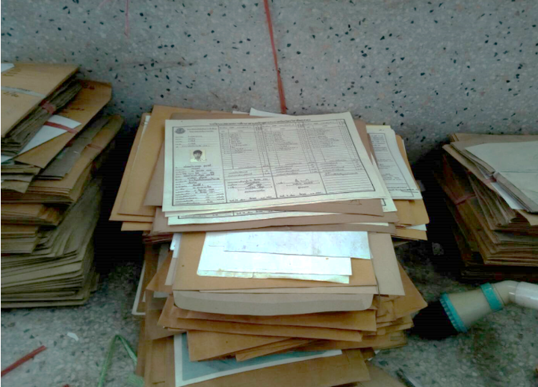
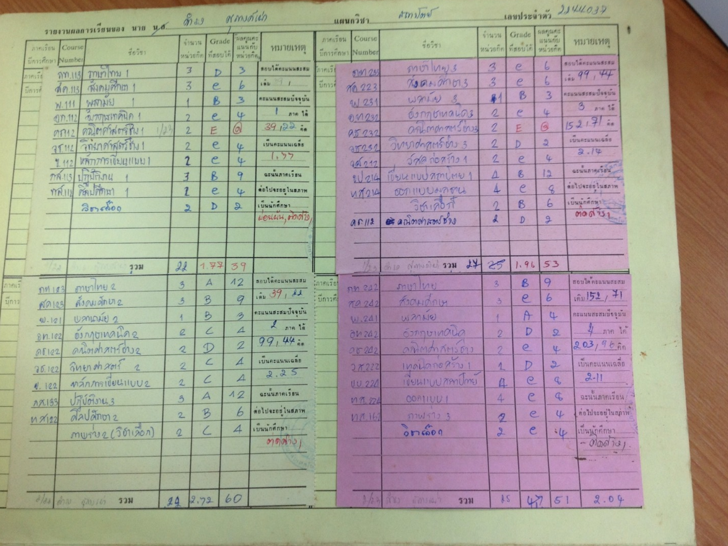
ภาพที่ 1 ตัวอย่างเอกสารเดิมตั้งแต่ปี 2500
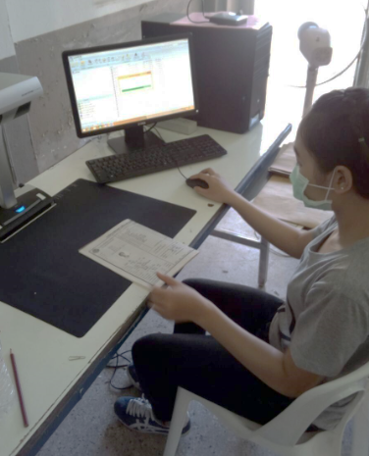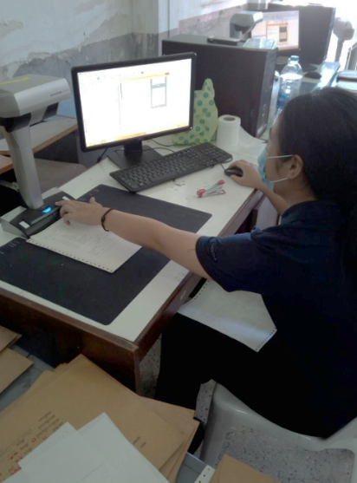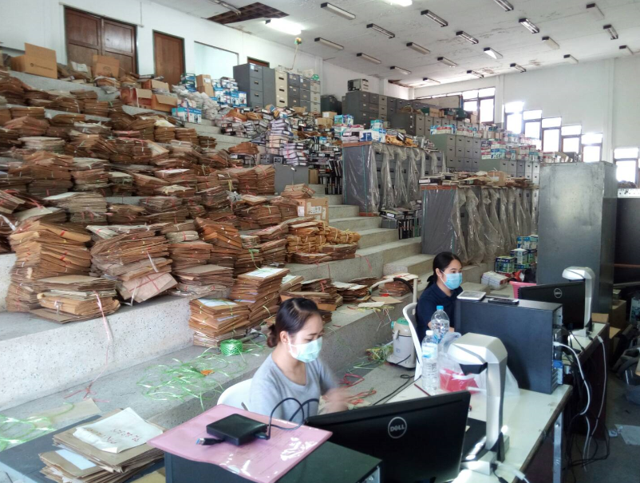

ภาพที่ 2 การสแกนจัดเก็บเอกสารในรูปแบบดิจิตอล

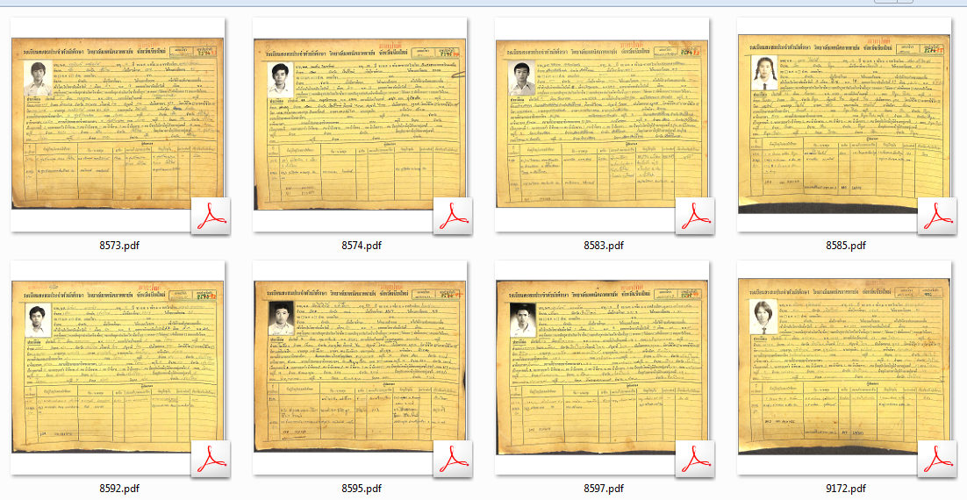
ภาพที่ 3 ไฟล์เอกสารที่ได้ดำเนินการสแกนไปเรียบร้อยแล้ว

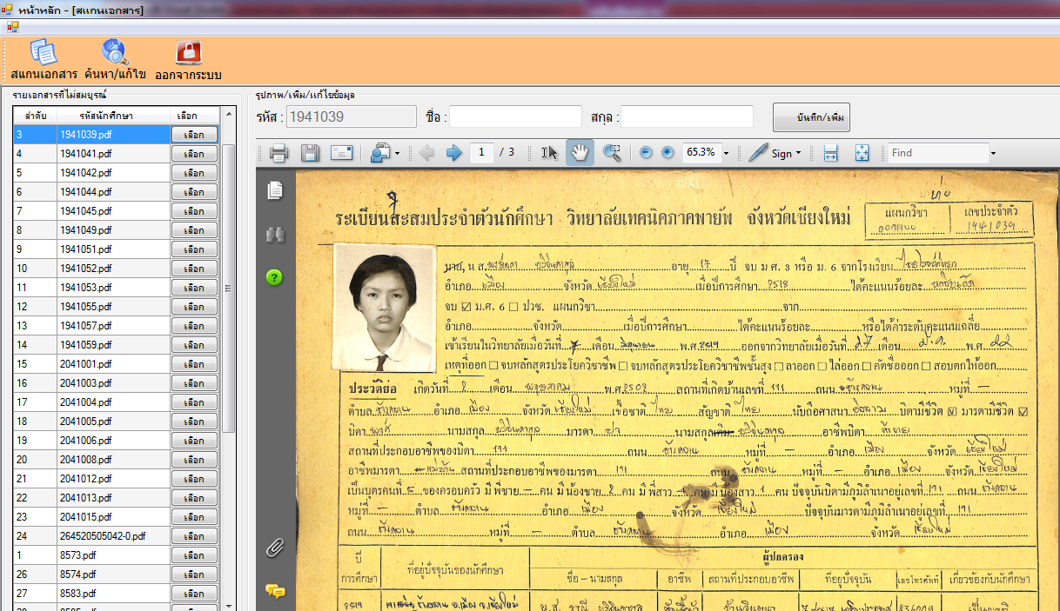
ภาพที่ 4 ระบบจัดเก็บไฟล์เอกสารการศึกษาเดิม

เว็บไซต์ค้นหาเอกสารการศึกษาเดิม

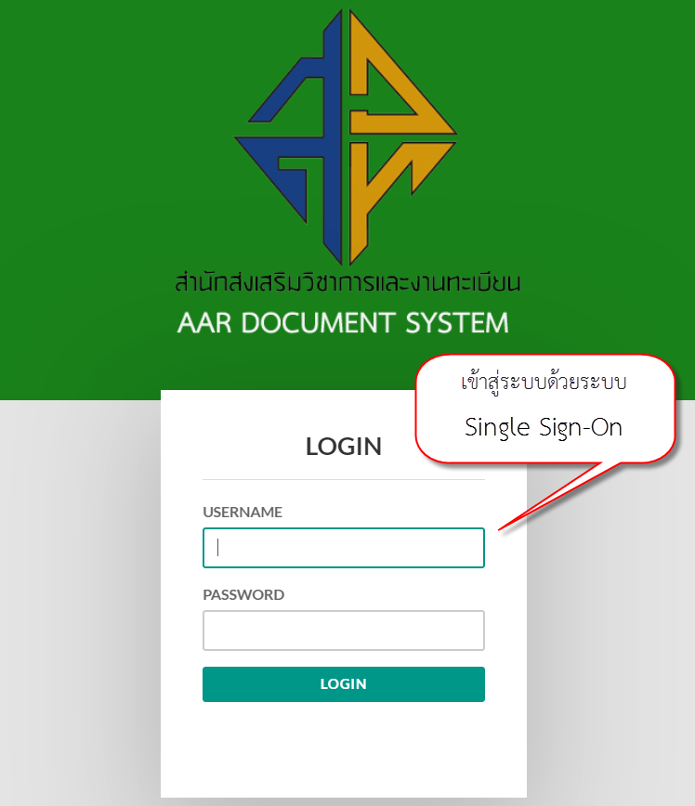
ภาพที่ 5 หน้าจอการ Login เข้าระบบ ด้วย username และ password ของมหาวิทยาลัย

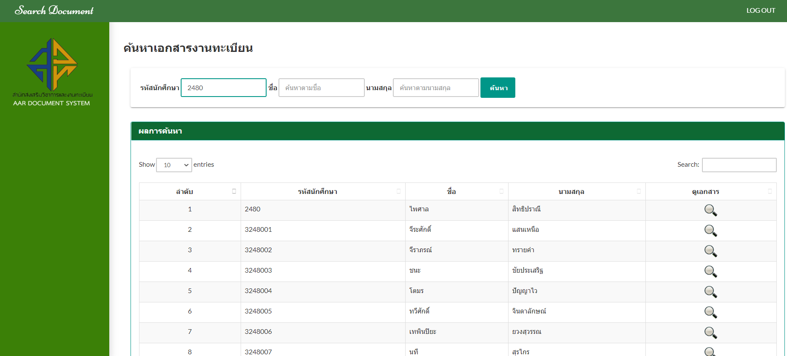
ภาพที่ 6 แสดงการค้นหาเอกสารเดิมจากรหัสนักศึกษา

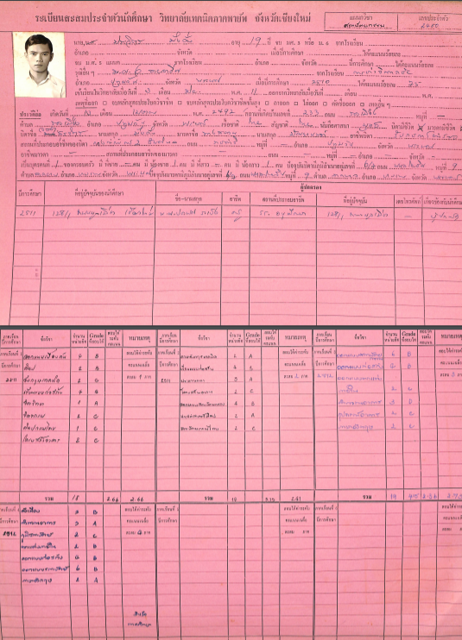
ภาพที่ 7 ไฟล์เอกสารจากการค้นหา
8.ปัจจัยความสำเร็จ
1. ได้แนวปฏิบัติที่ดีการจัดเก็บเอกสารงานทะเบียนในรูปแบบดิจิตอล เพื่อการสืบค้นอย่างมีประสิทธิภาพ
2. ได้ระบบจัดเก็บเอกสารเดิม และเว็บไซต์ค้นหาเอกสารการศึกษาโดยสามารถค้นหาข้อมูลได้ตั้งแต่ผู้สำเร็จการศึกษาปี 2500
3. มีการแนวปฏิบัติที่ดีมาใช้งานจริงในการค้นหาเอกสารการศึกษาเดิม และมีการขยายผลนำรูปแบบการจัดเก็บและค้นหาเอกสาร ไปใช้กับกลุ่มงานรับนักศึกษาใหม่สำหรับจัดเก็บเอกสารรายงานตัวนักศึกษาใหม่
4. ได้คู่มือการใช้งาน เพื่อเป็นแนวปฏิบัติในการจัดเก็บสแกนเอกสาร และการค้นหาเอกสารออนไลน์

9.ปัญหาอุปสรรคและข้อเสนอแนะ แนวทางการพัฒนาต่อไป
แนวทางการพัฒนาต่อจะมีการขยายผลนำไปใช้กับกลุ่มงานต่างๆ ภายในหน่วยงาน และภายนอกหน่วยงาน

